实验一 存储器实验
FPGA中LPM_ROM定制与读出实验
一．实验目的
1、掌握FPGA中lpm_ROM的设置，作为只读存储器ROM的工作特性和配置方法;
2、用文本编辑器编辑mif文件配置ROM，学习将程序代码以mif格式文件加载于lpm_ROM中；
3、在初始化存储器编辑窗口编辑mif文件配置ROM；
4、验证FPGA中mega_lpm_ROM的功能。
二．实验步骤
（1）用图形编辑，进入mega_lpm元件库，调用lpm_rom元件，设置地址总线宽度address[]和数据总线宽度q[]，分别为6位和24位,并添加输入输出引脚，如图3-1-1设置和连接。
（2）设置图3-1-1为工程。
（3）在设置lpm_rom数据参数选择项lpm_file的对应窗口中（图3-1-2），用键盘输入lpm_ROM配置文件的路径（rom_a.mif），然后设置在系统ROM/RAM读写允许，以便能对FPGA中的ROM在系统读写。
(4) 用初始化存储器编辑窗口编辑lpm_ROM配置文件（文件名.mif）。这里预先给出后面将要用到的微程序文件：rom_a.mif 。rom_a.mif中的数据是微指令码（图3-1-3）。
（5）全程编译。
（6）下载SOF文件至FPGA，改变lpm_ROM的地址a[5..0]，外加读脉冲，通过实验台上的数码管比较读出的数据是否与初始化数据(rom_a.mif中的数据)一致。
注：下载sof示例文件至实验台上的FPGA，选择实验电路模式仍为NO.0，24位数据输出由数码8至数码3显示，6位地址由键2、键1输入，键1负责低4位，地址锁存时钟CLK由键8控制，每一次上升沿，将地址锁入，数码管8/7/6/5/4/3将显示ROM中输出的数据。发光管8至1显示输入的6位地址值。
三．实验结果：
选择实验电路模式为NO。0，24位数据输出由数码8至数码3显示，6位地址由键2、键1输入，键1负责低4位，地址锁存时钟CLK由键8控制，每一次上升沿，将地址锁入，数码管8/7/6/5/4/3将显示ROM中输出的数据。发光管8至1显示输入的6位地址值。
例如：当由键2、键1输入的地址为000001时，数码管3显示000001F，表示读取的数据为十进制的1；当由键2、键1输入的地址为010001时，数码管3显示000011FF，表示读取的数据为十进制的17。由此可见，本次实验成功地验证了FPGA中mega_lpm_ROM的功能。
四．思考题
（1）如何在图形编辑窗口中设计LPM-ROM存储器？怎样设计地址宽度和数据线的宽度？怎样导入LPM-ROM的设计参数文件和存储LPM-ROM的设计参数文件？
答：进入图形输入界面，双击鼠标左键，在Name框中输入lpm_rom，点OK，在弹出的窗口中选择VHDL，在What name do you want for the output file?中点Browse，选择元件存放的文件夹D:\lpm_rom，给元件取名lpm_rom0，点击next，进入LPM_ROM选择对话框，在currently select device family 中选择芯片Cyclone III，选宽8位，64字节。
点next进入下一界面，去掉已打勾的“q”output port，点next进入下一界面，点browse，选前面已建立的D: D:\lpm_rom\ Mif1。mif文件，点next->next，最后点击Finish完成lpm_rom0的输入。
- 怎样对LPM-ROM的设计参数文件进行软件仿真测试？
答：选File File->New other files->Vector Waveform File，点击OK进入仿真界面。在左空白处双击左键，在新出现的对话框的Radix中选择Hexadecimal（16进制），点Node Finder点list选中需要仿真的信号：a[5…0]，clk，[7…0]点击OK。加入信号，选仿真需要的时间，点击Edit，设置End time为100 us。设置A组信号的变化为从0-63（十进制），每隔10us变化一次，同时设置时钟的周期为20us。保存，点快捷键 仿真。
- 怎样在GW48实验台上对LPM-ROM进行测试？
答：仿真完成后，选择菜单Assignments->pins->Location，根据实验电路结构图NO。0和芯片引脚对照表，查出a[5…0]，clk，q[7…0]，在核心芯片EP3C40Q240C8上所对应的引脚号，进行引脚锁定。引脚锁定后再次编译，点快捷键►编译。将电脑与实验箱通过并口连接接好，点快捷键，在出现的*.sof文件中选中program/configure点快捷键即可将设计下载到FPGA中，最后用实验箱进行硬件测试。

实验二 运算器实验
算术逻辑运算实验
一．实验目的
- 了解简单运算器的数据传输通路。
- 验证运算功能发生器的组合功能。
- 掌握算术逻辑运算加、减、与的工作原理。
- 验证实验台运算的8位加、减、与、直通功能。
- 按给定数据，完成几种指定的算术和逻辑运算。
- 实验过程
- 将ALU.sof文件下载进FPGA中，实现如下操作：
- 设定键8为低电平，即M=0（允许算术操作），键6控制时钟SCLK，可设置表2-1的S[3..0]=0 ~ F。现连续按动键6，设置操作方式选择S[3..0]=9（加法操作），使数码管8显示9，以验证ALU的算术运算功能：当键7设置cn=0（最低位无进位）时，数码管7/6/5=0FF（55H+AAH=0FFH）；当键7设置cn=1（最低位有进位）时，数码管7/6/5=100（55H+AAH+1=100H）；
- 若设定键8为高电平，即M=1，键KEY6控制时钟SCLK，设置S[3..0]=0~F，KEY7设置cn=0或cn=1，验证ALU的逻辑运算功能，并记录实验数据。

1,2均以表2-3为原数据。
- 表2-4列出了8种常用的算术与逻辑运算要求指定的操作内容，正确选择运算器数据通路、控制参数S3、S2、S1、S0、M，并将实验结果值填入括号内，表中给定原始数据DR1=A[7..0]和DR2=B[7..0]，以后的数据取自前面运算的结果。
- 实验结果
数据图片附在本次实验最后。
- 实验心得体会
1.通过本次实验，我掌握了运算器的传输和计算方法，了解了简单运算器的数据传输通路。
2.通过本次实验，我熟悉了逻辑运算单元ALU181的真值表和对应的功能。
3.通过本次实验，我加深了对FPGA器件工作方式的理解，在验证ALU181功能的过程中提升了自己的动手能力，这也能让自己变得更细致和有耐心。

表2-3
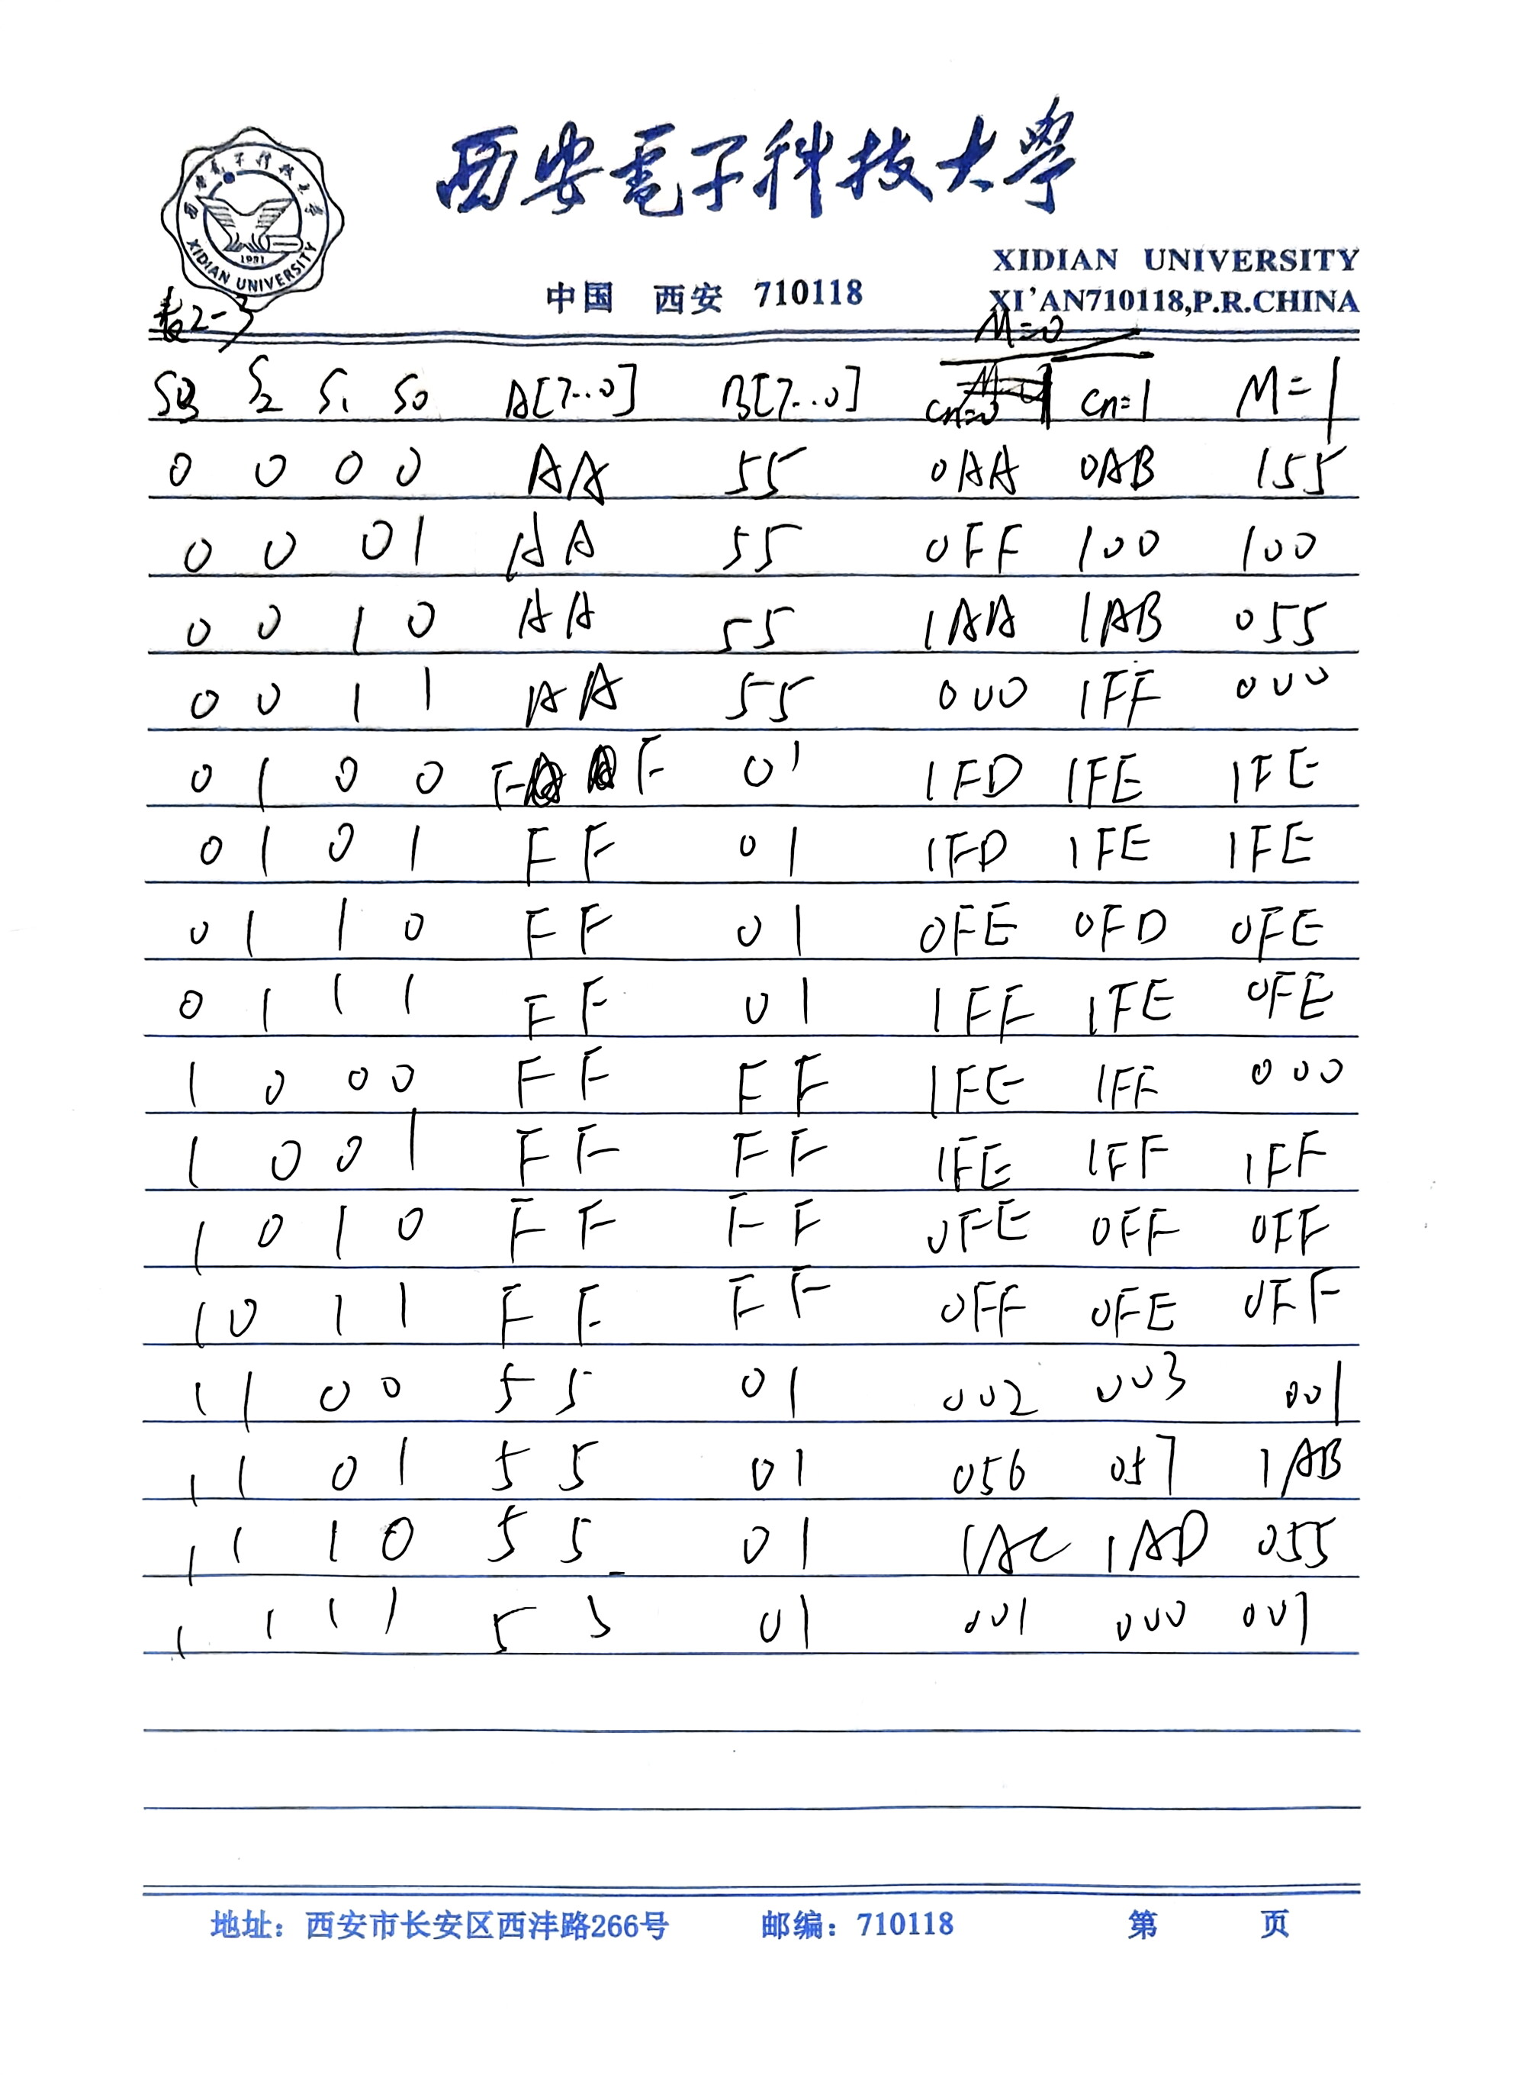

表2-4

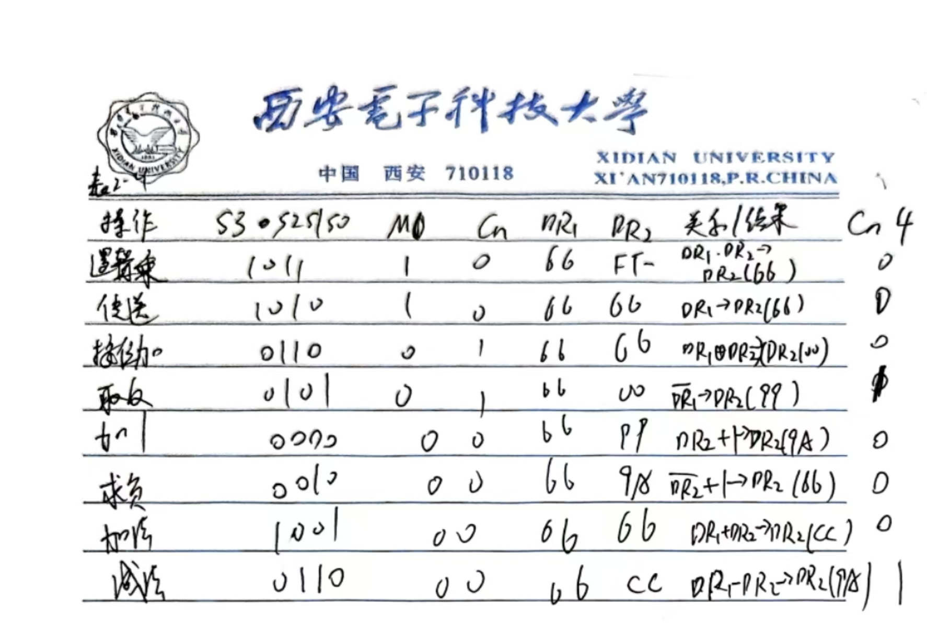

实验三 节拍脉冲发生器时序电路实验
一．实验目的
（1）掌握节拍脉冲发生器的设计方法和工作原理。
（2）理解节拍脉冲发生器的工作原理。
二．实验内容：连续节拍发生电路设计
可由4个D触发器组成，可产生4个等间隔的时序信号T₁~T₄，其中CLK1为时钟信号，由实验台右边的方波信号源clock0提供，可产生1Hz~12MHz的方波信号频率。实验者可根据实验自行选择信号频率。当RST1为低电平时，T1输出为“1”，而T2、T3、T4输出为“0”；当RST1由低电平变为高电平后，T1~T4将在CLK1的输入脉冲作用下，周期性地轮流输出正脉冲，机器进入连续运行状态（EXEC）。
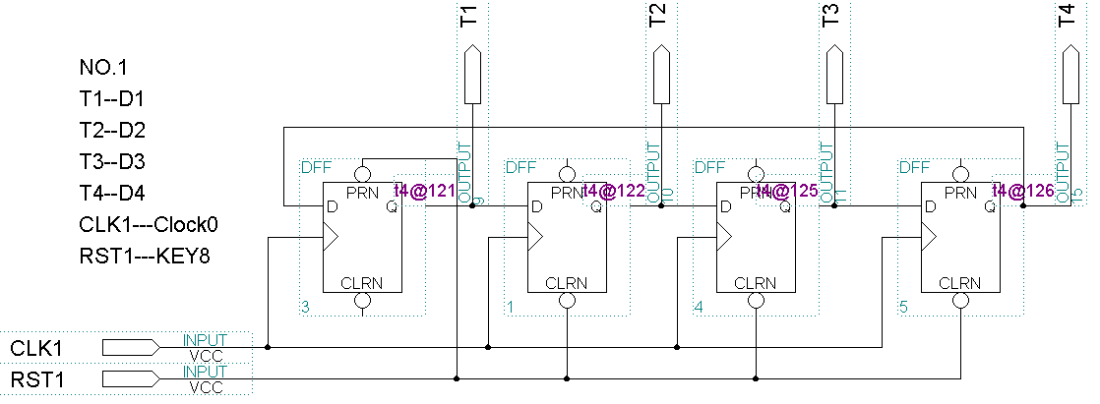
图4-1-1节拍脉冲发生器的工作原理
示例工程文件是T4.bdf。硬件实验验证方法如图4-1-1所示，下载T4.SOF 文件。
- 实验结果
- 图4-1-1工程文件模拟出的工作波形如图4-1-2所示，一个周期内T1,T2,T3,T4依次显示高电平。
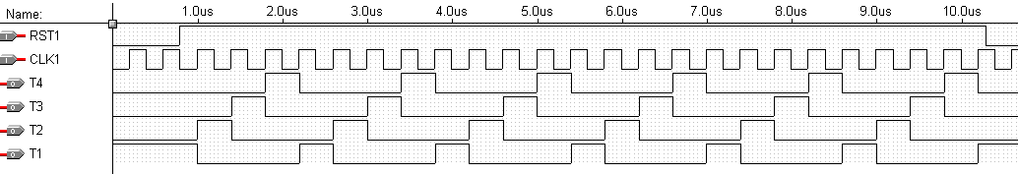
图4-1-2 节拍脉冲发生器工作波形
2.在实验箱上选择实验模式1，Clock0接4Hz，键8控制RST1，高电平时可以看到，发光管1、2、3、4分别显示T1、T2、T3、T4的输出电平，结果与仿真波形图一致。

- 思考题
1．单步运行与连续运行有何区别，它们各自的使用环境怎样？
答：区别:单步运行只在复位后T1-T4依次产生一个脉冲，对应与计算机中执行一条指令，而连续运行复位后T1-T4将依次产生脉冲不断循环下去。
使用环境:单步运行用于调试器对单步指令运行的控制，连续运行用于程序的正常运行和连续运行控制连续指令执行。
2．如何实现单步/连续运行工作方式的切换？
答：通过S0控制2-1MUX的2选1控制端。当S0为低电平时，Y=A，即实现了单步方式；当S0为高电平时，Y=B，即切换到连续方式。

实验四 程序计数器PC与地址寄存器AR实验

一．实验目的
1．掌握地址单元的工作原理。
2．掌握的两种工作方式，加1计数和重装计数器初值的实现方法；
3．掌握地址寄存器从程序计数器获得数据和从内部总线获得数据的实现方法。
二．实验原理
程序计数器提供下一条程序指令的地址，如电路图4-2-1所示，在T4时钟脉冲的作用下具有自动加1的功能；在LDPC信号的作用下可以预置计数器的初值（如子程序调用或中断响应等）。当LDPC为高电平时，计数器装入data[ ]端输入的数据。aclr是计数器的清0端，高电平有效（高电平清零）；aclr为低电平时，允许计数器正常计数。
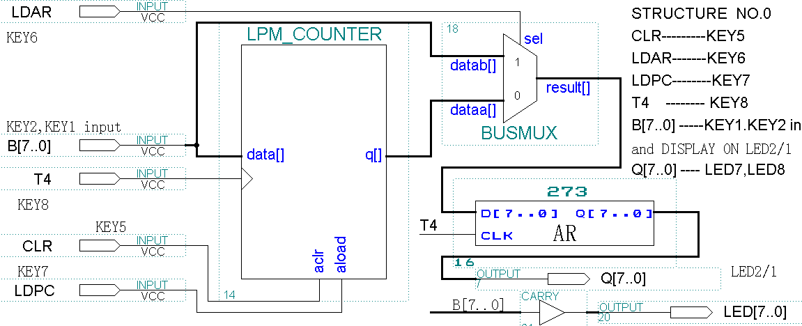
图4-2-1程序计数器原理图
三．实验步骤
按照 图4-2-1程序计数器原理图编辑、输入电路，实验台选择NO.0工作模式。对输入原理图进行编译、引脚锁定、并下载到实验台。示例工程文件是PC_unit.bdf。硬件实验验证。
（1）下载pc_unit.sof ；
（2）用模式键选模式“0”，再按一次右侧的复位键；
（3）键2和键1可输入8位总线数据B[7..0]（此值显示于发光管D1~D8和数码管2/1）；CLR（键5）按2次(0→1→0)，产生一正脉冲，高电平清零；LDAR（键6）=0时，BUSMUX输出程序计数器PC的值；LDAR=1时，BUSMUX输出B[7..0]总线数据。LDPC（键7）：程序计数器PC预置控制端，当LDPC=1时，将B[7..0]总线数据装入程序计数器PC；当LDPC=0时，程序计数器PC处于计数自动工作状态，对T4进行计数；T4（键8）：程序计数器PC的计数时钟CLK，键8按动两次产生一个计数脉冲。

分析：
（1）首先进行清零操作：将键1-键8置0，键5置1，再按一次键8即可将PC清零；
（2）连续按键8（此时保持键6为0，代表选通PC），可以从数码管8、7上看到AR的输出（即PC值）在不断地自增1（一般是取指操作），对应地，在CPU中可以实现顺序访问地址；
（3）键6置1，表示选通直接输出总线上的数据作为AR值（一般是取操作数操作），按下键8，产生一个时钟脉冲的上升沿，可看到AR的输出（显示在数码管8、7上）即为总线上的数据值，值得注意的是，此时并未把地址加载到PC中！；
（4）键6置0，选通PC计数器输出，此时用键2、1输入一个自定义的十六进制数据至总线上，按键7产生一个上升脉冲，代表LDPC将总线数据加载至PC；
（5）在（4）的条件下，连续按动键8，可以发观察到AR中的数据值在（4）中输入的总线数据的基础上不断加1。
四．思考题
1.分支和转移程序与顺序程序有何区别？
答：分支转移程序的特点是程序中含有转移指令而顺序程序没有地址转移指令，仅靠PC自增来顺序得到下一条要取的指令的地址以实现顺序执行指令。
- 要实现程序的分支和转移，需要对程序计数器PC和地址寄存器AR作怎样的操作？
答：LDPC和LDAR均输入为高电平。

实验五 总线控制实验
一．实验目的
1．理解总线的概念及特性。
2．掌握总线传输控制特性。
二．实验内容
（1）实验电路如图5-2所示。写使能WE=1允许写，=0禁止写，允许读；inclock为数据DATA锁存时钟。
（2）文件是BUS-4.bdf，下载BUS-4.sof到实验台的FPGA中；
（3）根据图5-2完成实验操作：选择实验模式“0”；再按一次右侧的复位键(用一接线将实验板上键9的输入端插针与适配板上FPGA的第P196针相连，以便能用键9控制OUT锁存器的时钟；)：初始状态；1、键4、键3控制设备选择端：sel[1..0]=00（键4/键3=00，）；2、此时由键2/键1输入的数据(26H,显示于数码管2/1)直接进入BUS（数码管8/7显示），键5、6、7为低电平；3、键8=1（允许RAM写入）完成图5-2所示的操作：4、键5发正脉冲（0-1-0），将数据打入寄存器R0；5、键2/键1再输入数据(如37H)；6、键6发正脉冲（0-1-0），将数据打入地址寄存器AR；7、键2/键1再输入数据(如48H)；8、键7发正脉冲（0-1-0），将数据写入RAM（此时必须键8输出‘1’，注意此时进入RAM的数据48H是放在地址37H单元的）；9、键2/键1再输入数据(如59H)；10、键9发正脉冲（0-1-0），将数据写入寄存器OUT（数码管6/5将显示此数）；11、键4、键3分别选择sel[1..0]=00、01、10、11，从数码管8/7上观察被写入的各寄存器中的数据。
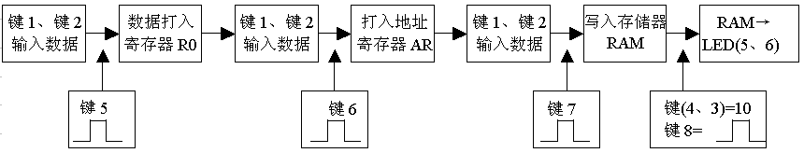

图5-2 总线数据传输练习操作步骤
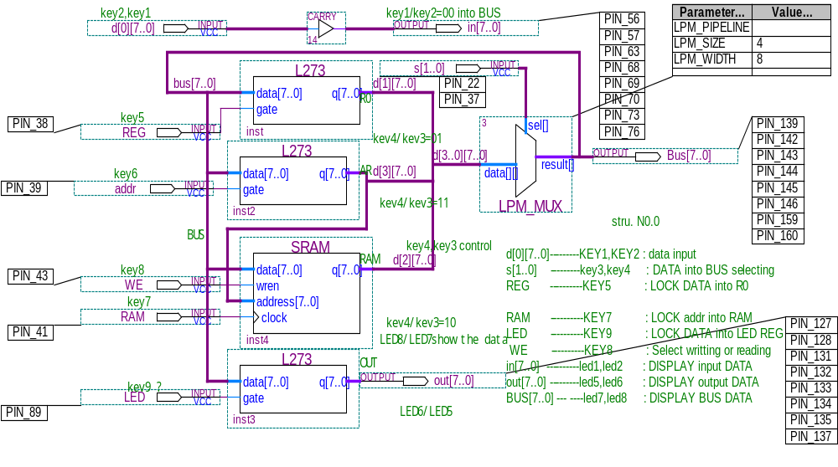
5-3 总线控制实验线路图
分析：
选择实验模式“0”，此时由键2/键1输入的数据(26H,显示于数码管2/1)直接进入BUS（数码管8/7显示），键5、6、7为低电平，令键8=1，键5发正脉冲（0-1-0），此时数据存入寄存器R0中，键2/键1再输入数据(如37H)，键6发正脉冲（0-1-0），将数据打入地址寄存器AR，键2/键1再输入数据(如48H)，键7发正脉冲（0-1-0），将数据写入RAM。键4、键3分别选择sel[1..0]=00、01、10、11，从数码管8/7上观察被写入的各寄存器中的数据。
三．思考题
1. 如何向RAM中输入多个数据，并在输出设备OUTPUT上显示这些数据？（将3个数据写入RAM的不同地址中，再将它们分别读出，在OUT上显示）
答：利用键一，键二，键三分别把数据输入，然后再用控制信号产生不同的脉冲将数据存入RAM中，然后再用相同的脉冲将数据读处来。
2.传输过程中是否会在总线上发生数据冲突？若发生冲突应怎样避免？
答：若指令设计不当，可能会出现总线竞争或冲突的风险。可以通过总线仲裁的方式来避免冲突。

